СОВЕТ ДЕПУТАТОВ
муниципального округа СИЛИНО

РЕШЕНИЕ

17.09.2014 № 09/03-СД

О согласовании плана функционального зонирования ярмарки выходного дня на 2015 год по адресу: г.Москва, Зеленоград, у корпуса 1104.

Руководствуясь Законом города Москвы от 11.07.2012 года № 39 «О наделении органов местного самоуправления муниципальных округов в городе Москве отдельными полномочиями города Москвы», Регламентом реализации отдельных полномочий города Москвы по согласованию мест размещения ярмарок выходного дня и проведению мониторинга их работы, обращением заместителя префекта Зеленоградского административного округа города Москвы (исх. № 15-05-567/4-1 от 28.08.2014 ), Совет депутатов муниципального округа Силино решил:

1. Согласовать план функционального зонирования ярмарки выходного дня на 2015 год по адресу: г. Москва, Зеленоград, у корпуса 1104 (Приложение).
2. Направить настоящее решение в Департамент территориальных органов исполнительной власти города Москвы, префектуру Зеленоградского административного округа города Москвы, прокуратуру Зеленоградского административного округа города Москвы и управу района Силино города Москвы .
3. Опубликовать настоящее решение в бюллетене «Московский муниципальный вестник» и разместить на официальном сайте муниципального округа Силино.
4. Контроль за исполнением настоящего решения возложить на главу муниципального округа Силино Г.Н.Шестакову.

Глава муниципального округа Силино Г.Н. Шестакова

Приложение к решению Совета депутатов МО Силино
от 17.09.2014г №09/03-СД

План функционального зонирования площадки ярмарки выходного дня
у корп. 1104 на 2015 год
ООО "Ольга на Панфиловском"
к. 1104

ЕИ
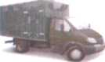
1 | 2 | 3 | 4 | 5 | 6 | 7 | 8
плвсэ
А
9 | 12 | 11 | 12 | 11 | 12 |  | 11 |  | 7 | 8
10

Администрация
15 | 14 | 13 | 12 | 11
Бункер
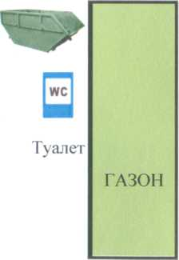
_____________________________________________________________________________________________________________________________________
Панфиловский проспект
_____________________________________________________________________________________________________________________________________
Количество торговых мест - 15

